用切实可行的螺纹旋入式 LED 来替代白炽灯泡可能还需要数年的时间，而在建筑照明中 LED 的使用正在不断增长，其具有更高的可靠性和节能潜力。同大多数电子产品一样，其需要一款电源来将输入功率转换为 LED 可用的形式。在路灯应用中，一种可行的配置是创建 300V/0.35 安培负载的 80 个串联的 LED。在选择电源拓扑结构时，需要制定隔离和功率因数校正 (PFC) 相关要求。隔离需要大量的安全权衡研究，其中包括提供电击保护需求和复杂化电源设计之间的对比权衡。在这种应用中，LED 上存在高压，一般认为隔离是非必需的，而 PFC 才是必需的，因为在欧洲 25 瓦以上的照明均要求具有 PFC 功能，而这款产品正是针对欧洲市场推出的。
就这种应用而言，有三种可选电源拓扑：降压拓扑、转移模式反向拓扑和转移模式 (TM) 单端初级电感转换器 (SEPIC) 拓扑。当 LED 电压大约为80 伏特时，降压拓扑可以非常有效地被用于满足谐波电流要求。在这种情况下，更高的负载电压将无法再继续使用降压拓扑。那么，此时较为折中的方法就是使用反向拓扑和 SEPIC 拓扑。SEPIC 具有的优点是，其可钳制功率半导体器件的开关波形，允许使用较低的电压，从而使器件更为高效。在该应用中，可以获得大约 2% 的效率提高。另外，SEPIC 中的振铃更少，从而使 EMI 滤波更容易。图 1 显示了这种电源的原理图。
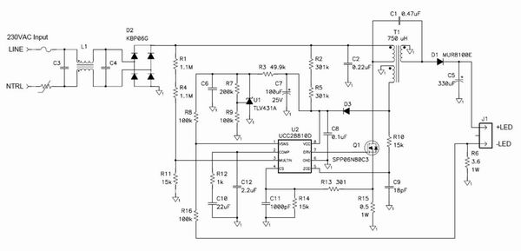
图1：转移模式 SEPIC 发挥了简单 LED 驱动器的作用。
该电路使用了一个升压 TM PFC 控制器来控制输入电流波形。该电路以离线为 C6 充电作为开始。一旦开始工作，控制器的电源就由一个 SEPIC 电感上的辅助绕组来提供。一个相对较大的输出电容将 LED 纹波电流限定在 DC 电流的20%。补充说明一下，TM SEPIC中的 AC 电通量和电流非常高，需要漆包绞线和低损耗内层芯板来降低电感损耗。
图 2 和图 3 显示了与图 1 中原理图相匹配的原型电路的实验结果。与欧洲线路范围相比，其效率非常之高，最高可达 92%。这一高效率是通过限制功率器件上的振铃实现的。另外，正如我们从电流波形中看到的一样，在 96% 效率以上时功率因数非常好。有趣的是，该波形并非纯粹的正弦曲线，而是在上升沿和下降沿呈现出一些斜度，这是电路没有测量输入电流而只对开关电流进行测量的缘故。但是，该波形还是足以通过欧洲谐波电流要求的。
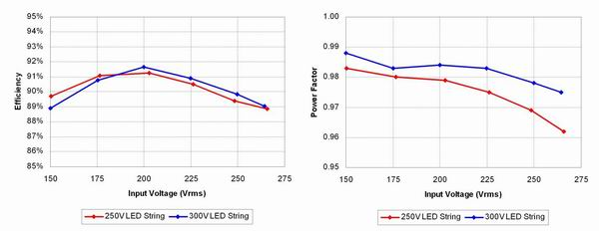
图2：TM SEPIC 具有良好的效率和高 PFC 效率。
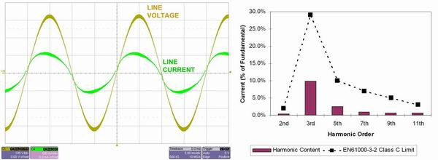
图2：线路电流轻松地通过 EN61000-3-2 Class C 标准。
感谢 TI 的 Brian King 在实验室试验方面提供的帮助。下次，我们将讨论降低电源噪声的扩频技术，敬请期待。

本文在相同的条件下对SEPIC及反激(Flyback)式拓扑这两种电源进行了比较，阐述了这两种电源方案的元件主要参数和特性，同时基于实例给出了每种拓扑的原型电路设计。文章得出的结论是 SEPIC 的效率更高，但是需要使用更大的磁性元件。
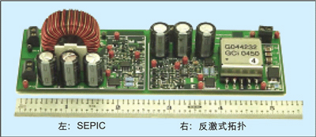
图1：典型汽车立体声音响系统
电源演示板 (左边为SEPIC，
右边为反激式拓扑)。
在很多时候，设计者们总是要面对一组非孤立存在的电源规格参数，其中输出电压介于输入电压的最大值与最小值之间。他们必须在SEPIC及反激式拓扑之间作出选择。通常，他们会选择反激式拓扑，主要原因是对SEPIC缺乏了解，而这种选择可能并不是最合理的。
表1列出了汽车立体声音响系统的一组电气规格参数。可以看到输入电压范围非常大，从10V到40V，其中10V的电压在大电流以及天气很冷的情况下使用，而在汽车的电池断开时会出现40V的浪涌。15V输出电压是输入电压范围的中间值，需要一个对输入电压降压-升压的拓扑。输出功率大约是26W，此功率在电源效率不太好时会引起散热问题。
以这些规格为实例，图1是最后设计出的电源硬件原型，左边是SEPIC，右边是反激式拓扑。两种设计看上去很像，但是SEPIC的耦合电感要比反激式拓扑的大。在轻负载条件下，SEPIC转换器在连续电流模式(CCM功率因素校正控制器的应用" target=_blank>CCM)下工作时需要较多的能量储存，因而需要较大尺寸的磁性元件。
图2是两种拓扑简化的功率转换级电气原理图。图中反激式拓扑也是在CCM模式下工作。电源开关Q3接通，变压器开始充电，Q3断开，变压器的次级电压反转，电流通过D6到达输出端。变压器输出等额的电量为输出电容充电，并输送至负载。通过控制占空比及进入系统的能量增加可以实现对电源的调节。电源开关及二极管都是工作在非箝位感应开关(UIS)模式，换句话说，施加在电源开关及二极管上的电压在很大程度上由变压器的漏感与杂散电容来控制。
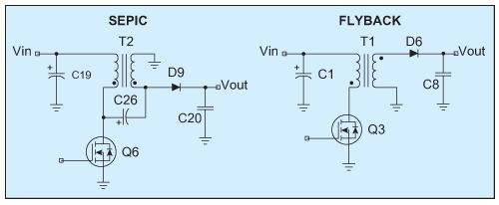
图2：SEPIC(左)及反激式
拓扑(右)的简化电气原理图。
图2中的SEPIC 转换器也是在连续电流模式(CCM)下工作。Q6接通后，C26的正极接地，此时变压器T2的主次级线圈匝比相同，就会在C26的负极施加一个与变压器输入端相等的负电压。也就是说电容上会有一个所示极性的输入电压，在这个电路中，当开关导通时，电能不断储存在初级电感中；电流流入次级电感及耦合电容(C26)，以均衡其电量。开关断开，Q6上的电压开始消失；一个来自初级线圈 (通过C26)与次级线圈(通过 D9)的电流形成了输出电流。
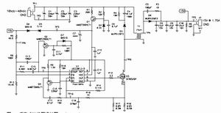
图3：反激式转换器设计图。(点击放大图)
此电路的优点在于场效应管(FET)电压与二极管电压都被电容器箝制住了，所以电路的瞬时扰动很小。不过耦合电容器C26上出现很大的纹波电流就像是SEPIC为此 “付出的代价”。然而，此纹波电流在一定程度上会被C19的连续输入电流所产生的纹波电流(比前者小很多)抵消。SEPIC拓扑电路的另一个优点就是能从输入端吸取电能并同时输送到输出端，很像一个自耦变压器。因为功率开关不必处理全部功率传输，所以这种电路具有更高的效率。
表 2 从理论分析及具体数字两个方面比较了这两种拓扑的重要电路参数。此表假设电感纹波电流很小(大电感)，所用的是理想二极管。同时假设反激式拓扑占空比是最大值50%。比较反激式拓扑的输入电容与SEPIC 的耦合电容时就会发现：两种拓扑的电容纹波电流很相似。这两个电容器应该有相近的额定电压，因为它们都是由输入电压来充电的。两种拓扑都有很大的交流纹波电流，必须使用低等效串联电阻(ESR)电容器。
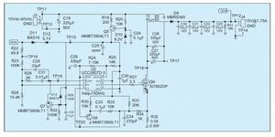
图4：SEPIC转换器设计图。(点击放大图)
以上面的设计为例，由于与反激式电源相比，SEPIC的占空比较大，二极管也需要较长的反偏时间，所以需要稍微大一点的输入电容。表3也给出了两种电源的FET电压及二极管电压最大值。反激式拓扑的FET看上去有一个更低的“平顶(flat-top)”电压。但是，它必须开关一个没有被箝制的电感，这样它的电压最终会比SEPIC FET的大得多。反激式拓扑二极管的峰值反向电压(PIV)以一个比SEPIC大的电压值开始，而且还会有一个非箝位感应开关毛刺，这使得二极管的峰值反向电压很不理想。
在本例中，电压参数使得肖特基二极管在反激式拓扑中不能使用，而必须使用传导损耗更高且效率更低的超快二极管。反激式变压器的漏感在电源开关以及输出二极管上引起的电压毛刺通常要求使用电压钳和/或者使用缓冲电路来限制该峰值电压，这样会进一步降低效率。反激式拓扑的FET均方根电流同样要比SEPIC小，这会降低工作时反激式拓扑的电导损耗。在元件方面，反激式拓扑电源唯一的优点就是磁性元件可以更小。电感的体积与所需储备的能量L*I²相关，反激式拓扑电源的存储能量大约是SEPIC的三分之一。高能量储存需求是SEPIC采用尺寸大得多的电感的原因，如图1所示。
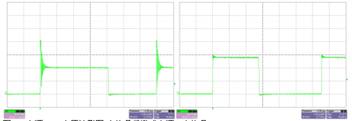
图5：电源 FET 电压波形图
(左边是反激式电源，右边是SEPIC)。
图3和图4是图1所示硬件原型演示电路的电气原理图。每个电路都只占据略大于3平方英寸的面积。SEPIC的电感高度是反激式电源中最高元件高度的两倍。此电感本可以设计为平躺，这样虽然可以降低高度，但也会增大印刷线路板(PWB)的面积。除了磁性元件以外，两种电源都选用相似的功率级元件，但是选用了不同的控制器。反激式拓扑选用UCC2813，它能把占空比限制在最大值??50%，而SEPIC选用UCC3807，这种控制器允许占空比调整到超过50%。在本例中，SEPIC的占空比设为最大值??75%。反激式拓扑使用了3个输入电容器来应对FET开关产生巨大脉冲电流的交流均方根值。
通常情况下，高容量、低成本的铝电解电容器要比陶瓷电容器的使用效果好，因为陶瓷电容器不能提供低输入脉冲电压所必需的电容值。而在SEPIC中只需要一个输入电容器来处理三个电感电流的交流均方根值。这是一个相对比较低的均方根电流和电容，也是一个非常容易达到的指标。SEPIC需要两个耦合交流电容器，和反激式电源的输入电容器有相同的电压需求，但是可以在更高的占空比下工作。高占空比把其均方根电流降至反激式电源输入电容均方根电流的三分之二。
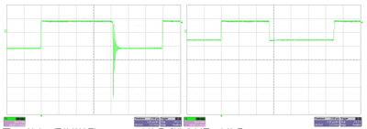
图6：输出二极管的波形(20V/div)，
左边是反激式电源，右边是SEPIC。
图5是两种电源的FET电压的波形图。该波形图是在最大输出负载与12V直流输入的情况下测得的。反激式变压器的漏感会产生一个电压峰值，此峰值将一个20V的电压附加在“平顶”电压上。相比而言，SEPIC FET的开关波形被箝制，表现出很小的过冲或波动。这种箝制作用使造成的开关损耗较小、输出电压噪声以及其功率级电路可工作在比反激式拓扑更高的频率下。
图6是两种电源的输出二极管开关波形。同样地，相对于SEPIC，反激式变压器的漏感也产生一个很大的电压毛刺。SEPIC只需要一个60V的肖特基二极管，而反激式电源为了能够承受巨大的负极波动，需要一个200V的输出二极管。反激式电源的超快二极管存在1V的正向压降，而SEPIC的肖特基二极管只有0.5V的正向压降，这使SEPIC可节约大量的电能。
图7是两种电路在两个不同的输入电压下测得的效率曲线。SEPIC的整体效率普遍要比反激式电路的效率要高出4%，能达到的最高效率为92.7%。两个电路的元件功耗相近，只有输出二极管及缓冲电路除外。非箝位感应开关迫使电路必须使用更高电压的二极管，结果损耗增大，而且需要使用缓冲电路。
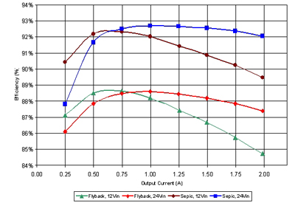
图7：不同输入电压的效率曲线图。
SEPIC能提供比反激式转换器更
高的效率。
反激式转换器相对来说更加简单且已经被人们所熟知，这是它的优势，SEPIC能提供更高的效率而且元件的承载能力也可以低一些。表3对这两种方案进行了比较。由于具有较低的FET及二极管电压，SEPIC的效率更高。而反激式拓扑的元件面积更小，因为SEPIC的磁性元件相对较大。两种设计方法的元件数目相近，其中功率元件的数量相等，支持元件的数量相近。反激式拓扑的一个不足是需要使用缓冲电路。连续输入电流不仅能降低SEPIC输入电容的纹波电流额定值，而且可以提高系统的电磁抗干扰能力。如果在12V输入端有其他负载，反激式拓扑更可能会在输入端产生不连续的输入电流以及不必要的纹波，这需要额外进行滤波。
此外还要考虑控制环路的特性。与反激式拓扑相比，SEPIC控制环路特性的文献描述较少，所以没有得到普遍认识。在CCM模式下工作及实施电流模式控制的SEPIC给控制系统提出了一些控制环路难题，包括补偿一个恰当的右半面零点(right half-plane
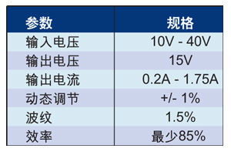
表1：典型汽车立体声音
响系统的一组电气规格。
zero)以及随输入电压及输出负载而大幅变化的闭环增益。这样会导致较低的控制环路增益，从而降低负载瞬态性能。但是，如果处理得当的话，SEPIC转换器能提供一个卓越的高效解决方案。
作者：John Betten
Robert Kollman
德州仪器

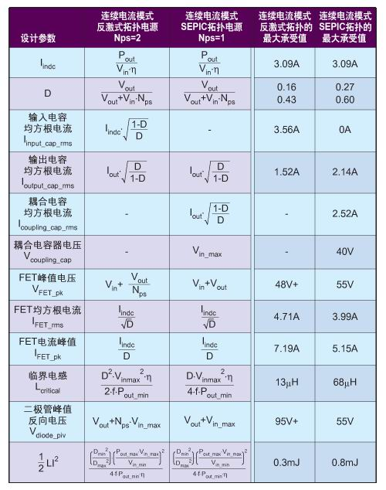
表2：反激式拓扑和SEPIC转换器设计参数的综合比较。(假设电感L足够大，二极管是理想二极管)

